**ПАМЯТКА ДЛЯ НАСЕЛЕНИЯ**

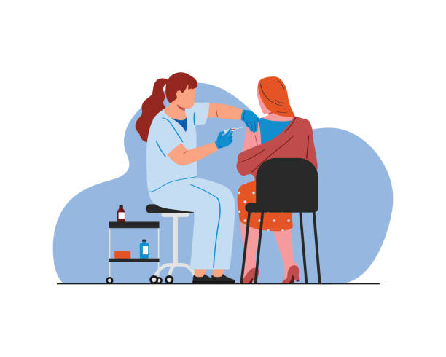

**О последствиях отказа от вакцинации против гриппа**

Уважаемые граждане! Ежегодная вакцинация против гриппа – это самый эффективный способ защитить себя, своих близких и окружающих от опасного заболевания. Отказываясь от прививки, вы осознанно принимаете на себя риски, о которых важно знать.

**1. Чем опасен грипп?**

Грипп – это не просто «простуда». Это острое инфекционное заболевание дыхательных путей, вызываемое вирусом гриппа, которое может протекать в тяжелой форме и приводить к серьезным осложнениям, инвалидности и даже летальному исходу.

**2. Непосредственные риски для вас и вашей семьи:**

**✅ Высокий риск тяжелого течения болезни:**

* Высокая температура (39-40°C), сильная головная боль, ломота в мышцах и суставах, резкая слабость.
* Высокая вероятность развития осложнений.

**✅ Опасные осложнения после перенесенного гриппа:**

* **Со стороны дыхательной системы:** пневмония (вирусная или бактериальная), бронхит, синусит, отит.
* **Со стороны сердечно-сосудистой системы:** миокардит (воспаление сердечной мышцы), перикардит, обострение хронических заболеваний.
* **Со стороны нервной системы:** менингит, энцефалит, невралгии.
* **Обострение всех хронических заболеваний** (сахарный диабет, астма, почечная недостаточность и др.).

**✅ Длительное восстановление:** После тяжелой формы гриппа период восстановления может занимать несколько недель или месяцев, сопровождаясь слабостью, астенией и нарушением трудоспособности.

**✅ Риск для жизни:** Для групп высокого риска грипп может быть смертельно опасен.

**3. Вы подвергаете опасности других:**

Отказываясь от вакцинации, вы становитесь звеном в цепи распространения инфекции.

* **Вы можете заразить тех, кто не может быть привит:**
  + **Детей до 6 месяцев** (им vaccine не ставят по возрасту).
  + Людей с **противопоказаниями** к вакцинации (тяжелые аллергические реакции на предыдущие прививки, некоторые аутоиммунные заболевания).
  + Людей с **ослабленным иммунитетом** (онкобольные, пациенты после трансплантации органов).
* Вы увеличиваете эпидемиологическую нагрузку в обществе, способствуя более быстрому и широкому распространению вируса.

**4. Экономические и социальные последствия:**

* **Потеря трудоспособности:** Выпадение из рабочего процесса на 2-3 недели и более.
* **Финансовые затраты:** Лечение гриппа и его осложнений требует значительных средств на лекарства, а в случае госпитализации – и на стационарное лечение.
* **Нагрузка на систему здравоохранения:** Массовые заболевания гриппом перегружают поликлиники и стационары, затрудняя оказание помощи другим пациентам.

**5. Кто в группе особого риска?**

Этим категориям граждан вакцинация особенно необходима:

* **Дети** (особенно до 5 лет)
* **Люди старше 60 лет**
* **Беременные женщины**
* **Лица с хроническими заболеваниями** (сердечно-сосудистые, легочные, эндокринные болезни)
* **Медицинские работники, учителя, работники транспорта и сферы услуг** (высокий риск заражения и распространения)

**ВАЖНО: Развеиваем мифы**

* **МИФ:** «Вакцина может вызвать грипп».
  + **ФАКТ:** Современные вакцины (особенно инактивированные) **не содержат живого вируса** и вызвать заболевание не могут. Возможна легкая реакция (небольшая температура, покраснение в месте укола), которая является нормальным ответом иммунной системы и проходит за 1-2 дня.
* **МИФ:** «Я привился и все равно заболел, значит, vaccine не работает».
  + **ФАКТ:** Вакцина защищает specifically от вирусов гриппа, но не от других ОРВИ. Если вы заболели, это может быть другой вирус. Кроме того, прививка гарантирует, что болезнь, даже если вы заразитесь гриппом, пройдет в **более легкой форме и без опасных осложнений**.
* **МИФ:** «У меня сильный иммунитет, я не боюсь гриппа».
  + **ФАКТ:** Вирус гриппа очень агрессивен и легко преодолевает даже самую сильную иммунную систему. Осложнения гриппа непредсказуемы и не зависят от изначального уровня здоровья.

**Ваш правильный выбор:**

**СВОЕВРЕМЕННАЯ ВАКЦИНАЦИЯ – это:**

* ✅ Ваша личная защита от тяжелой болезни.
* ✅ Защита ваших близких, особенно самых уязвимых.
* ✅ Способ сохранить свое здоровье и финансовое благополучие.
* ✅ Ответственное отношение к себе и обществу.

**Сделайте прививку вовремя! Оптимальное время для вакцинации – сентябрь-ноябрь.**

**Проконсультируйтесь с вашим врачом о возможности вакцинации. Берегите себя и своих близких!**

